*Groupe 2* : Référent :

Crenier Amaury Van Den Schrieck V.

Castermane Robin

Cotton Victor

Système et réseau

WoodyToys

Rapport technique

1. Schéma
   1. Schéma WoodyToys

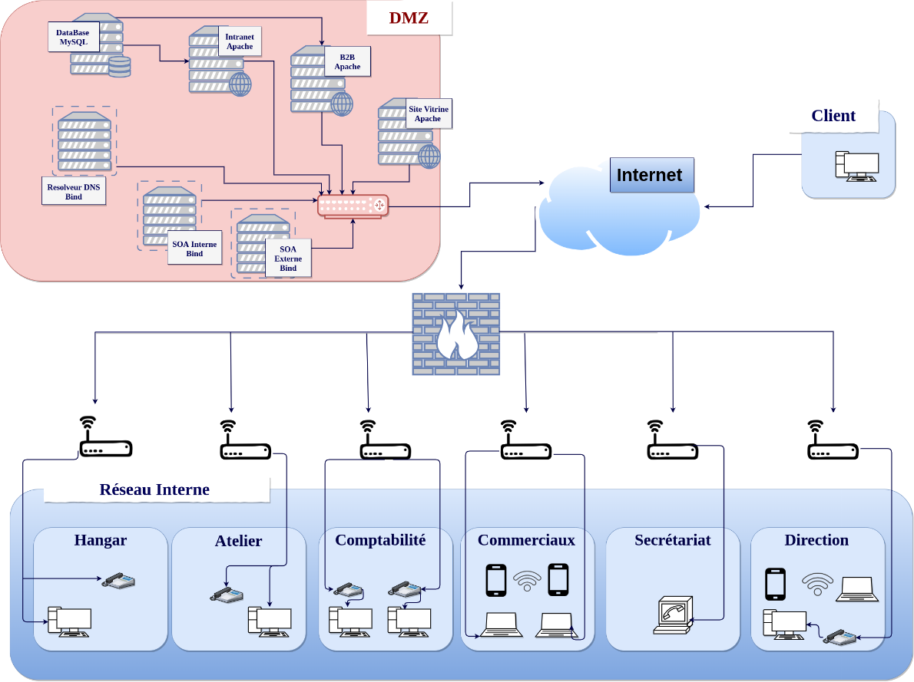

* 1. Schéma Prototype

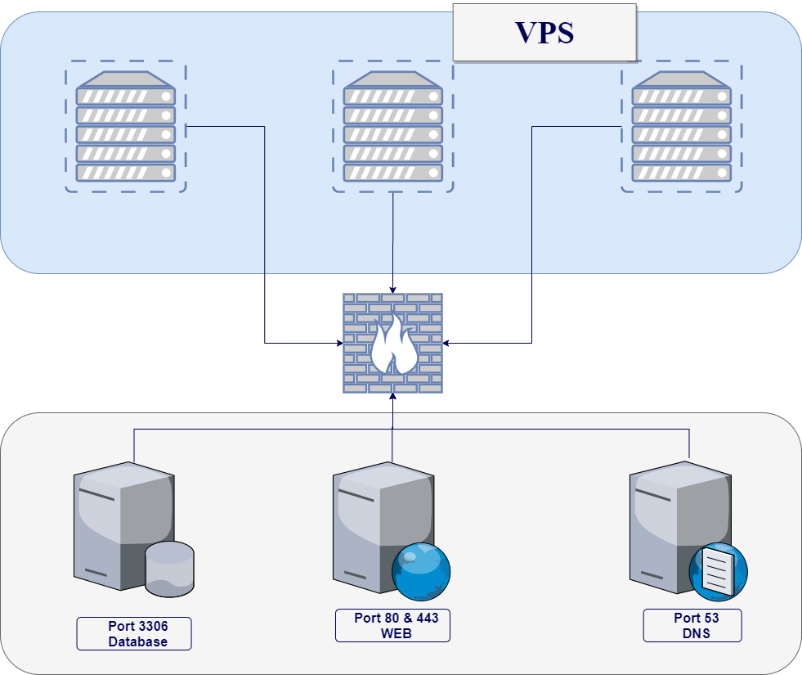

* 1. Plan d’adressage

|  |  |  |
| --- | --- | --- |
| Vlan 1 | Natif | / |
| Vlan 10 | IT | 192.168.1.0 /24 |
| Vlan 20 | Direction | 192.168.2.0 /24 |
| Vlan 30 | Secrétariat | 192.168.3.0 /24 |
| Vlan 40 | Compta | 192.168.4.0 /24 |
| Vlan 50 | Commerciaux | 192.168.5.0 /24 |
| Vlan 60 | Atelier | 192.168.6.0 /24 |
| Vlan 70 | Hangar | 192.168.7.0 /24 |

1. Difficulté
   1. Serveur Web

Nous avons d’abord testé les différentes configurations dans un centenaire Docker pour après les mettre dans un Dockerfile.

Nous avons décidé d’utiliser la mise en place d’un serveur Apache.

* 1. Serveur Base de Donnée

Etant déjà familiariser avec SQL et l’ayant déjà utilisé sur nos différents pcs, cela ne nous a pas posé de problème.

* 1. Serveur DNS

Cette partie-là nous a été la plus compliqué. Nous avons créé un Dockerfile ainsi qu’un fichier de configuration. Nous avons créé un Dockerfile pour bind9 ainsi qu’un fichier de configuration.   
La suite reste à développer.